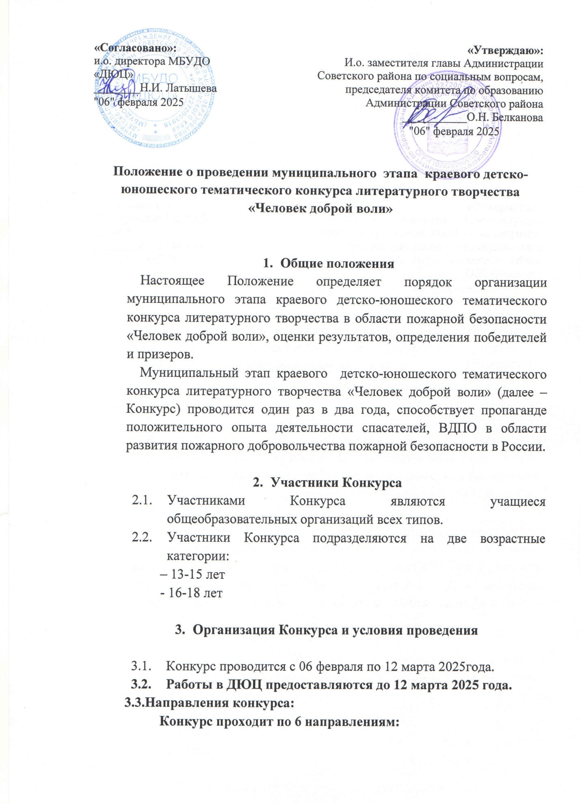**- Рассказ** – произведение об одном событии в жизни персонажа, форма эпической прозы, соотносимая с повестью, как более разноуровневой формой повествования;

**- Сказка** – литературный жанр, генетически связанный с фольклором, общее название повествовательных произведений исторического и легендарного характера (предания, легенды, сказы);

**Репортаж** – жанр журналистики, оперативно сообщающий о каком –либо событии, очевидцем или участником которого является корреспондент.

**Эссе** – произведение небольшого объема на конкретную тему, в котором автор в свободной форме выражает свою точку зрения.

- **Стихотворение** – написанное стихами литературное произведение небольшого объема;

**- Басня** – небольшое произведение с ироническим, сатирическим или нравоучительным содержанием;

**3.4.Конкурсные работы на муниципальный этап принимаются до 12**

**марта 2025 года в электронном виде по адресу:** [**duts.sovetskoe@mail.ru**](mailto:duts.sovetskoe@mail.ru)

Работы, отправленные после указанного срока не рассматриваются, и в Конкурсе не участвуют.

1. **Тематика конкурсных работ**

**Конкурсные работы принимаются по следующим темам:**

-Пожарная безопасность (профилактика пожаров, причины пожаров, действия при пожаре).

-Популяризация пожарного и спасательного дела, профессия пожарного и спасателя.

-История ВДПО и пожарной охраны.

-Ветераны ВДПО и пожарной охраны. Подвиги пожарных в годы Великой Отечественной войн

1. **Требования к конкурсным работам**
   1. Конкурсные работы должны быть напечатаны на русском языке в 14 кегле шрифта Times New Roman. В тексте не допускается сокращение наименований, за исключением общепринятых.
   2. На Конкурс принимаются работы только по объявленной тематике. От одного автора принимается только одна работа. При коллективном творчестве авторами могут быть не более двух человек.
   3. Конкурсные работы отправляются отдельным файлом вместе с заявкой (Приложение № 1) на адрес электронной почты МБУДО «ДЮЦ» [**duts.sovetskoe@mail.ru**](mailto:duts.sovetskoe@mail.ru) **до 12 марта 2025 года.**
   4. Работы, представленные на Конкурс, не рецензируются, не возвращаются. Они могут быть использованы в различных мероприятиях. Публичная демонстрация представленных на Конкурс работ осуществляется с обязательным упоминанием имени автора.
   5. Конкурсные работы и заявки, не соответствующие требованиям и тематике Конкурса, не рассматриваются.
   6. Требования к конкурсным работам по номинациям:
      1. Объем работ составляет:

- рассказ, сказка, репортаж, эссе – не более 3 страниц печатного текста;

- стихотворение, басня – не более 2 страниц печатного текста.

1. **Критерии оценки Конкурса**
   1. Соответствие заявленной теме.
   2. Актуальность и значимость темы.
   3. Новизна и оригинальность подачи материала.
   4. Аргументированность изложения и глубина раскрытия темы.
   5. Выразительность, точность и доступность языка изложения.
   6. Соблюдение орфографических, грамматических, пунктуационных и речевых норм русского языка.
2. **Руководство Конкурса**
   1. Общее руководство подготовкой и проведением Конкурса осуществляет МБУДО «ДЮЦ» Советского района.
   2. Жюри Конкурса:

- проводит оценку конкурсных работ;

- определяет победителей, призеров и дипломантов Конкурса;

- решения жюри оформляются протоколами, утверждаются председателем жюри и пересмотру не подлежат.

1. **Награждение** 
   1. Награждение предусматривается за I, II, III места в каждых возрастных группах и трех номинациях по каждому направлению. Членами жюри определяются дипломанты Конкурса.
   2. Победители и призеры награждаются Дипломами.

**Контактная информация:**

**Голованова Н.Ф. контактный телефон: (8- 385- 98)- 22-1-57**

Приложение № 1

**Заявка**

**на участие в муниципальном детско-юношеском конкурсе литературного творчества «Человек доброй воли»**

Номинация: ____________________________________________

Направление: _____________________________________________

Название работы: ______________________________________________

Анкета участника Конкурса (если работа коллективная, пишутся данные на двух участников)

|  |  |  |
| --- | --- | --- |
| № | Информация об участнике Конкурса | |
| 1. | ФИО (полностью) |  |
| 2. | Число, месяц и год рождения |  |
| 3. | Домашний адрес |  |
| 4. | Контактный телефон |  |
| 5. | Адрес электронной почты |  |
| 6. | Место учебы (полностью) или работы (организация, должность) |  |
| 7. | ФИО, должность руководителя (при наличии) |  |

Руководитель образовательной организации ___________ ____________

(подпись) (расшифровка)

печать